Геометрия 7 Б
Дата | Тема | По учебнику | Контроль
20.05 | Анализ контрольной работы | Карточка № 1 | Нет, присылаем решения по желанию
22.05 | Решение занимательных задач. | Карточка № 2 | Нет

Карточка № 1 - Банк заданий по геометрии 7 класс по УМК Л.С. Атанасян
1. Один из углов, получившихся при пересечении двух прямых равен 42°. Чему равны остальные углы?
2. Отрезки АВ и СD имеют общую середину О. Докажите, что ےDAO=ےCBO
3. Отрезки АВ и СЕ пересекаются в их середине О. Докажите, что АС║ВЕ.
4. Один из углов прямоугольного треугольника равен 60°, а сумма гипотенузы и меньшего катета равна 42 см. Найдите гипотенузу и меньший катет.
5. В треугольнике АВС ےВ=110°, биссектрисы углов А и С пересекаются в точке О. Найдите угол АОС.
Карточка № 2
Задачи на построение
Основными чертежными инструментами, с помощью которых производятся геометрические построения, являются линейка и циркуль.
Основными чертежными инструментами, с помощью которых производятся геометрические построения, являются линейка и циркуль.
С помощью циркуля проводят окружности с данным центром и данного радиуса. В частности, с помощью циркуля на луче от его начала можно отложить отрезок, равный данному.
Задача 1 По данному рисунку объясните, как построить серединный перпендикуляр к заданному отрезку AB.
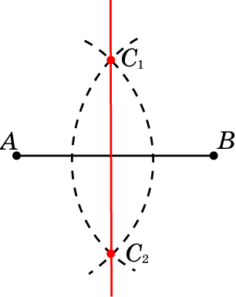
Решение.
Опишем окружности с центрами в точках А и В и радиусом, большим половины АВ. Обозначим точки их пересечения, лежащие по разные стороны от прямой АВ, через С₁ и C₂. Точки С₁ и C₂ одинаково удалены от концов отрезка АВ. Следовательно, они принадлежат серединному перпендикуляру к этому отрезку. Значит, прямая C₁С₂ будет искомым серединным перпендикуляром.
Задача 2 По данному рисунку объясните, как построить середину заданного отрезка AB.
Решение:
Строим серединный перпендикуляр к данному отрезку и находим его точку пересечения с этим отрезком. Она и будет искомой серединой.

По данному рисунку объясните, как через данную точку O, принадлежащую данной прямой a, провести прямую b, перпендикулярную прямой a.
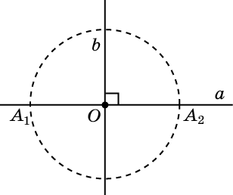
Решение.
С центром в точке O проведем окружность и обозначим A₁, A₂ ее точки пересечения с прямой a. Проведем серединный перпендикуляр b к отрезку A₁A₂. Прямая b является искомой.
Задача 4. По данному рисунку объясните, как из данной точки O, не принадлежащей данной прямой a, опустить перпендикуляр на эту прямую.
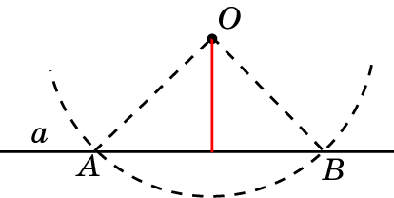

Решение.
На прямой a отметим какую-нибудь точку A. Если отрезок OA перпендикулярен a, то он является искомым.
В противном случае проведем окружность с центром в точке O и радиусом OA. Она пересечет прямую a в точке A и некоторой точке B. Так как OA = OB, то точка O принадлежит серединному перпендикуляру к отрезку AB. Искомый перпендикуляр будет лежать на серединном перпендикуляре к отрезку AB. После этого можно воспользоваться построением серединного перпендикуляра.
Задача 5. По данному рисунку объясните, как построить биссектрису данного угла.
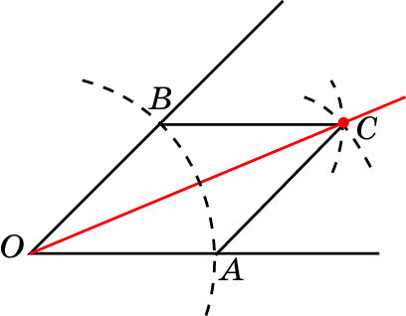
Решение.
Опишем окружность с центром в вершине О данного угла, пересекающую стороны угла в точках А и В. Затем этим же раствором циркуля с центрами в точках А и В опишем еще две окружности. Их точку пересечения, отличную от О, обозначим С. Проведем луч ОС. Треугольники ОАС и ОВС равны по третьему признаку равенства треугольников. Следовательно, AOC = BOC, т.е. луч ОС является искомой биссектрисой.
Задача 6. По данному рисунку объясните, как построить угол, равный данному, одна из сторон которого совпадает с данным лучом.
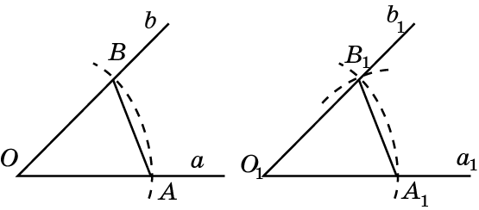

Задача 7.
Постройте треугольник ABC по двум данным сторонам AB = c, AC = b и углу между ними.
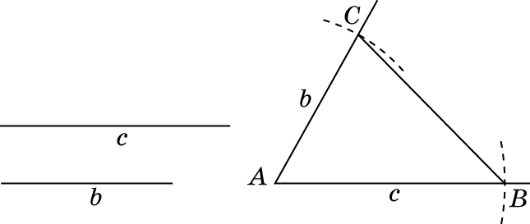
Решение:
На сторонах данного угла отложим отрезки AB = c и AC = b. Проведем отрезок BC. Получим искомый треугольник ABC.

Задача 8.
Постройте прямоугольный треугольник ABC по двум данным катетам BC = a, AC = b.
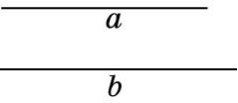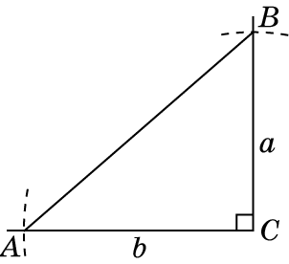
Решение:
Построим прямой угол с вершиной C. На его сторонах отложим отрезки BC = a и AC = b. Проведем отрезок AB. Получим искомый треугольник ABC.

Задача 9.
Постройте прямоугольный треугольник ABC по катету AC = b и гипотенузе AB = c.
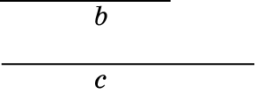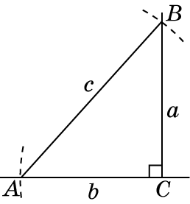
Решение:
Построим прямой угол с вершиной C. На одной его стороне отложим отложим отрезок AC = b. C центром в точке A проведем дугу окружности радиуса c. Обозначим B ее точку пересечения со второй стороной данного угла. Проведем отрезок AB. Получим искомый треугольник ABC. Заметим, что решение существует в случае, если c > b.
Задача 10.
Постройте прямоугольный треугольник ABC по гипотенузе AB = c и острому углу A.
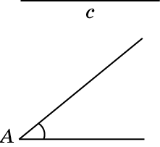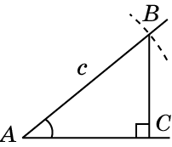

Решение:
На одной стороне данного угла отложим отрезок AB = c Из точки B опустим перпендикуляр BC на другую сторону угла. Получим искомый треугольник ABC.
Задача 11.
Постройте треугольник ABC по данной стороне AB = c и двум данным углам A и B.
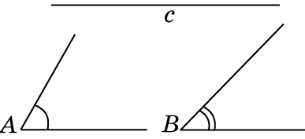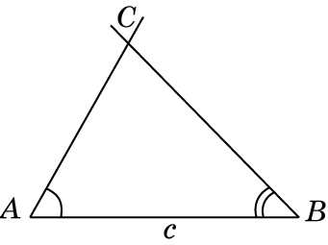
Решение:
На прямой отложим отрезок AB = c. С вершинами в концах этого отрезка в одну сторону от прямой отложим данные углы A и B. Обозначим C их точку пересечения. Полученный треугольник ABC будет искомым. Заметим, что решение существует в случае, если если стороны углов пересекаются.
Задача 12. Постройте треугольник ABC по трем данным сторонам AB = c, AC = b, AC = b.
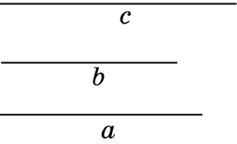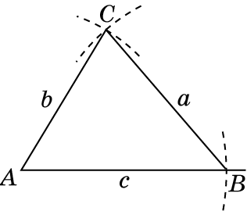
Решение:
На прямой отложим отрезок AB = c. С центром в точке A проведем дугу окружности радиуса b. С центром в точке B проведем дугу окружности радиуса a. Обозначим C их точку пересечения. Соединим ее отрезками с точками A и B. Полученный треугольник будет искомым. Заметим, что решение существует в случае, если a – b < c < a + b.

